**8.SINIF NOKTALAMA İŞARETLERİ**

**SORU İŞARETİ**

*Ne zaman tükenecek bu yollar, arabacı?

*\*Seni dün arayan kimdi?*

*\*Sınıfta kaç kişi vardı?*

*1.* ***Soru eki veya sözü içeren cümle veya sözlerin sonuna konur***

  Gümrükteki memur başını kaldırdı:

      — Adınız?

*2.* ***Soru bildiren ancak soru eki veya***

***sözü içermeyen cümlelerin sonuna konur***

  *Yunus Emre (1240 ?-1320),

*1496 (?) yılında doğan Fuzuli...

*Ankara’dan Antalya’ya arabayla üç saatte (?) gitmiş.

*3.* ***Bilinmeyen, kesin olmayan veya***

***şüpheyle karşılanan yer, tarih vb.***

***durumlar için kullanılır:***

**UYARI 2:**

**UYARI 1:**

mı / mi *ekini alan yan cümle temel cümlenin zarf tümleci olduğunda cümlenin sonuna soru işareti konmaz:*

  Soru ifadesi taşıyan sıralı ve bağlı cümlelerde soru işareti en sona konur:

Çok yakından mı bu sesler, çok uzaklardan mı?

Üsküdar’dan mı, Hisar’dan mı, Kavaklardan mı?

Akşam oldu mu sürüler döner.

Hava karardı mı eve gideriz.

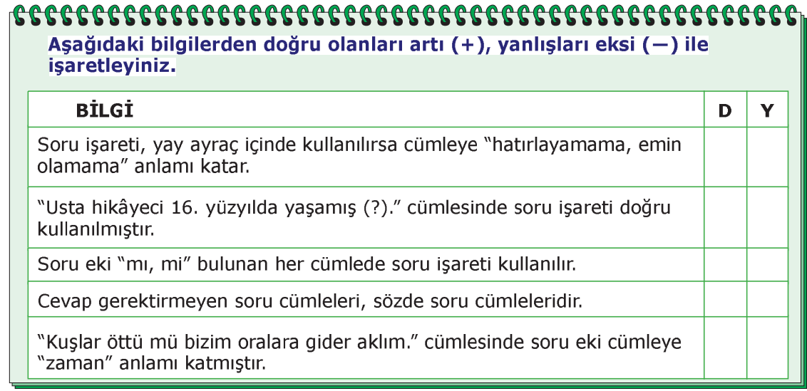

**8.SINIF NOKTALAMA İŞARETLERİ**

**ÜNLEM İŞARETİ**

*Aşk olsun!

*Ne kadar akıllı adamlar var!

*Ne mutlu Türk’üm diyene!

*Vah vah!

***1-Sevinç,kıvanç,acı,korku,şaşma gibi duyguları anlatan cümle veya ifadelerin sonun konur.***

*Ordular! İlk hedefiniz Akdeniz’dir,ileri!

*Ey Türk Gençliği!

*Hey! Buraya gelir misiniz?

***2-Seslenme, hitap ve uyarı sözlerinden sonra konur.***

*İsteseymiş bir günde bitirirmiş(!) ama ne yazık ki vakti yokmuş (!)

*Adam,akıllı (!) olduğunu söylüyor.

***3-Alay,kinaye veya küçümseme anlamı kazandırmak istenen sözden hemen sonra yay ayraç içinde ünlem işareti kullanılır.***

*Ünlem işareti seslenme ve hitap sözlerinden hemen sonra konulacağı gibi cümlenin sonuna da konabilir.*

**UYARI**

*Ordular,ilk hedefiniz Akdeniz’dir, ileri!

*Sevgili öğrencilerim, iyi ki varsınız!

**TEST**

1)Ayşe soru işaretinin kullanımına örnek cümleler veriyordu.

***Aşağıdaki seçeneklerde bulunan Ayşe’ nin verdiği örnek cümlelerden hangisinde soru işaretinin kullanımı yanlıştır?***

A) Kitap fuarına beni de götürür müsünüz?

B) Beni dinledi mi bilmiyorum?

C) Yarışmaya o mu katılacak?

D) 1841 (?) yılında Çukurova’da yaşamış

***2) Aşağıdaki cümlelerin hangisinin sonuna soru işareti koymak yanlış olur?***

A) İstanbul denildi mi, camiler şehri aklıma gelir

B) Bu işin yanlışlığı size söylendi mi

C) Şimdi hangi derslere çalışacaksın

D) Yarın kiminle konuşacaksın

**3) Aşağıdaki cümlelerin hangisinde soru işareti yanlış yerde kullanılmıştır?**

A) Bana vermiş miydin, vermemiş miydin şimdi hatırlamıyorum?

B) Şairimizin 1987 (?) yılında öldüğü sanılıyor.

C) Deniz ufkunda bu top sesleri nerden geliyor?

D) Buranın bizim evden ne farkı var?

**4)**Şimdi ne yararı var (1) “Senden mi (2) benden mi (3) kaynaklanıyor (4) bu hallere düşmemiz (5)” diye sormamın (6)

**Yukarıdaki cümlede numaralanmış yerlerin hangi ikisine soru işareti getirilmelidir?**

A)1. ve 2. B)2. ve 3.

C)3. ve 4. D)5.ve 6.

**5)Aşağıdaki cümlelerden hangisinin sonuna soru işareti(?) koymak yanlış olur?**

A)Yarın bize gelecek misin

B)İstanbul denildi mi camiler şehri aklıma gelir

C)Bugün hangi derslere çalışacaksın

D)Bu işin yanlış yapıldığı size söylendi mi

***6)Aşağıdaki cümlelerin hangisinin sonuna, soru işareti konmaz?***

A) Buralardan niçin yok oldular.

B) Düşmanları mı çoğaldı.

C) Herkes susardı öğretmen geldi mi.

D) Hepsi mi sizinle birlikte gelecek.

***7) Aşağıdakilerden hangisinde soru işaretinin kullanılması gereksizdir?***

A) Ağaçlar erken mi yaprak döktü?

B) Tedavi için Ankara’ya mı, İstanbul’a mı gideceksin?

C) Aradı mı, aramadı mı bilmiyorum?

D) Eylül, ekim ve kasımın sonbahar ayları olduğunu bilmiyor musunuz?

**8) Aşağıdaki cümlelerin hangisinde soru işareti(?) yanlış kullanılmıştır?**

A) Elindeki gazeteyi yeni mi aldın?

B) Baban Samsun'dan ne zaman gelecek?

C) karşıya geçmeli miyim bilmiyorum?

D) Roman okumayı sever misin?

**9) Aşağıdaki cümlelerin hangisinin sonuna soru işareti konmaz?**

A)Nasıl da bilmeden konuşuyor

B)Ben şimdi ne dedim

C)Ya dolu yağarsa ne yaparız

D)Sen neden susuyorsun öyle

10) **Aşağıdaki cümlelerin hangisinin sonuna soru (?) işareti konmaz?**

A) Çikolatalı pastayı mı seviyorsun

B) İstanbul’a taşındığını kimden duydun

C)  Sen de mi onun gibi düşünüyorsun

D)  Ne hakla karışıyorsun, diye bağırıyordu

**11)**



**12) Aşağıdaki cümlelerin hangisinin sonuna soru işaretinin konulması yanlıştır?**

A) Şimdiye kadar niçin gelmedin?

B) Bu haberi kimden duymuştun?

C) Nasıl bir dünyada yaşamak istersin?

D) Neden bu kadar kızdığını bilsem?

**13) Aşağıdaki cümlelerden hangisinin sonuna soru işareti konamaz?**

A) Hangi okuldasınız biliyorum

B) Ne konuştunuz gizli gizli

C) Hiç mi vicdanın sızlamadı

D) Kime verecektin o paraları

**14)Aşağıdaki cümlelerin hangisinde soru işareti (?) yanlış kullanılmıştır?**

A) Niçin sabah benim için geç olur?

B) Bütün aşkların sebebi bu mu?

C) Nereden geldiğini bilmediğim hisler içindeyim?

D) Ben mi tüm dertlerin çaresiyim?

**15) Aşağıdaki dizelerin hangisinde soru işareti gerekli kullanılmıştır?**

A) Hem vatan gitti mi, yoktur size bir başka vatan?

B) Ferhat gibi gürz mü sallamadım dağlara?

C) Diş mi çektirmedim âlemde Kerem gibi?

D) Mirasyedi dilenci, her kapıdan kovulmaz mı?

**16) Aşağıdaki cümlelerin hangisinin sonuna soru işareti getirilemez?**

A) Bizleri bugüne kadar niçin aramadığını bilmiyorum?

B) Tüm bunları ben mi yapmışım?

C) Seni hiç sevmez olur muyum?

D) Giresun’un “kirazlık” anlamına gelen bir sözcük olduğunu biliyor muydunuz?

**17)**



***18)Aşağıdaki cümlelerin hangisinde bir ünlem ifadesi vardır?***

A) Yaşlı adam masal anlatıyordu.

B) Hey, sana sesleniyorum.

C) Cihan savaşı 1914 yılında başlamıştır.

D) Şiirin kafiyeleri bulundu.

***19) Aşağıdaki cümlelerin hangisinin sonuna ünlem işareti konulmaz?***

A) Dur yolcu

B) Nasılda düşünmeden konuşuyor

C) Bu ayaklarla oraya nasıl varabilir ki

D) Ne zaman göreceksin kardeşlerini

***20) Aşağıdaki cümlelerin hangisinin sonuna ünlem (!) işareti konulabilir?***

A) Kolileri lütfen masamın üstüne bırak

B) Bir bilet al da ben de geleyim

C) Ben mi ona ihanet ettim

D) Aman, ne anlaşılmaz bir insanmış

***21) Aşağıdaki dizelerin hangisinin sonuna ünlem işareti (!) konulabilir?***

A) Kimler çekilip gitmedi, Tanrım, kimler

B) Zengin, yoksul, düşkün veya hakimler

C) Bir gün baba, bir gün ana, bir gün kardeş

D) Bir gün de bizimdir sıra, kalkar gideriz

***22)Aşağıdaki cümlelerin hangisine ünlem iminin kullanımı yanlıştır?***

A) Bu mahallenin en akıllısı (!) senmişsin, öyle mi?

B) Defol git başımdan bir daha seni görmek istemiyorum!

C) Adam olacak da bize bakacak!

D) Şair (!- 1786),Türk şiirinde yeni ufuklar açmıştır.

***23) Aşağıdaki seçeneklerin hangisinde ünlem ( !) işaretinin kullanımıyla ilgili yanlış bir bilgi vardır?***

A)  Sevinç, kıvanç, acı, korku, şaşma gibi duyguları anlatan cümlelerin sonuna konur.

B) Seslenme, hitap ve uyarı sözlerinden sonra konur.

C) Bir söze alay, kinaye veya küçümseme anlamı kazandırmak için ayraç içinde ünlem kullanılır.

D) Bilinmeyen yer, tarih v.b durumlar için kullanılır.

***24) “Ah, o günleri bir görebilsem” cümlesinin sonuna hangi noktalama işareti gelmelidir?***

A) Ünlem işareti                        B) Soru işareti

C) İki nokta                                   D) Noktalı virgül

***25)***

I – Sıraya ilk önce ben girmiştim

II – Değil evde apartmanda bile kimseler yoktu

III – Yavaş yavaş yatağıma uzanıp uyuyakaldım

IV – Eyvah matematik ödevimi yapmayı unuttum

***Yukarıdaki cümlelerden hangisinde ünlem işareti kullanılmalıdır?***

A) I                                     B) II

C) III                                  D) IV

***26) Aşağıdaki cümlelerden hangisinin sonuna ünlem işareti konur?***

A) Bunu bana nasıl yaparsın

B)O günlerin özlemiyle yaşadı

C)Annesi onu güzelce giydirdi

D)Nasıl da değişiyor insan

***27)Ünlem işareti( ! ) aşağıdaki cümlelerin hangisinde yanlış kullanılmıştır?***

A)Sınavı kazanacağını ( ! ) söylüyor.

B)Başkomutan haykırdı: “İlerle!”

C)Bahçe kapısından içeri daldı!

D)Arkadaş! Yurduma alçakları uğratma,sakın.

***28)Aşağıdaki cümlelerin hangisinin sonuna ünlem (!) işareti konulmalıdır?***

A)Gördünüz ki bu da bir işe aramadı

B)Yerinden kımıldamadı ki zavallı çocuk

C)Senin de her şeyin olur çalışırsan

D)Bunu nereden çıkardın, toplantıya katılmamış ki

29) “Ulusça, huzurlu (!) bir ülkede , mutlu yaşıyoruz.”

***Yukarıdaki cümlede ünlem işaretinin kullanılmasının nedeni aşağıdakilerden hangisi olabilir?***

A)Seslenme anlamı vermek için

B)Söylenenin tersini kastederek, dikkat çekmek için

C)Şaşkınlık bildirmek için

D)Öfke anlamı vermek için

***30)Aşağıdaki cümlelerden hangisine ünlem işareti konmalıdır?***

*A) Gezmekten çok hoşlanıyorum*

*B) Kaç tane kalem alacaksınız*

*C) Üff, hava çok sıcak*

*D) Hangi kitaptan faydalandın*